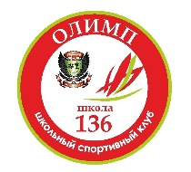
«Силовое троеборье»
С 14 по 18 декабря 2020г. прошли соревнования в режиме онлайн среди учащихся ШСК Индустриального района г. Перми. Инициатором проведения выступил ШСК «Олимп» МАОУ «СОШ №136».
В соревнованиях приняли участие ШСК «Олимпиец»-лицей №3, «Буревестник»-лицей №8 и «Олимп» СОШ №136. Всего 12 человек.
Представители команд представили видео выполнения упражнений. Каждый участник команды / 3 юноши и 1 девушка/ выполнили прыжок в длину с места, подтягивание на перекладине – юноши , отжимание от платформы для сдачи ГТО-девушки / за 30 сек/, подъём туловища из положения лёжа тоже за 30 сек.

В командном зачёте победу одержали хозяева ШСК «Олимп» СОШ №136
2 место ШСК «Буревестник»-лицей №8
3 место ШСК «Олимпиец» лицей №3

В личном зачёте среди юношей
1 место занял Меньшиков Даниил ШСК «Олимп»
2 место Кобзуненко Алексей ШСК «Буревестник»
3 место Кузнецов Никита ШСК «Олимп»
В личном зачёте среди девушек
1 место заняла Лесникова Анастасия ШСК «Буревестник»
2 место Казакова Анастаси ШСК «Олимп»
3 место Нурсубина Софья ШСК «Олимпиец»

Руководитель ШСК «Олимп» Слищенко Г.М.

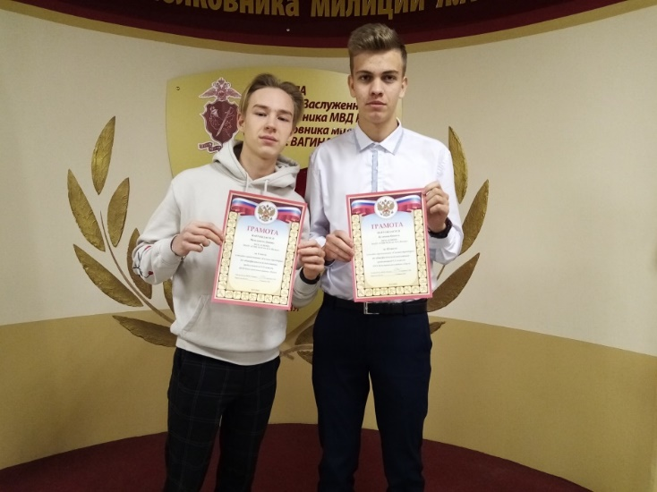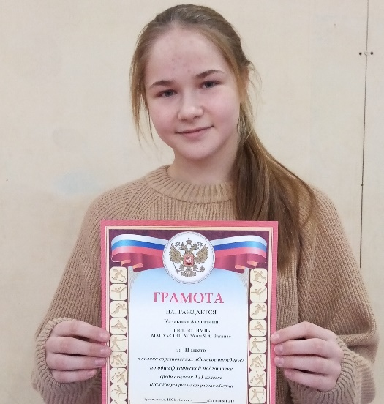

Всем желаем здоровья и дальнейших побед!

